**T.C.**

**ALTINOVA KAYMAKAMLIĞI**

**ALTINOVA İLÇE MİLLİ EĞİTİM MÜDÜRLÜĞÜ**



**ALTINOVA HÜRRİYET ORTAOKULU**

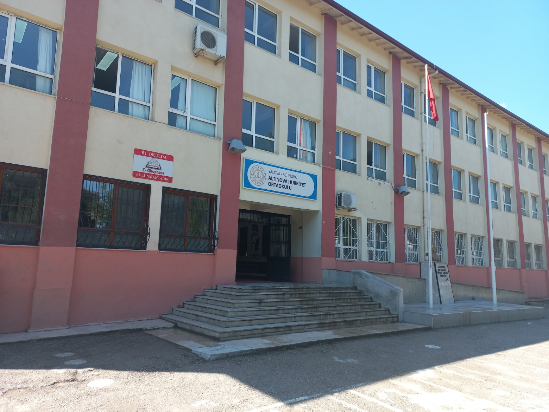

**2024-2028 STRATEJİK PLANI**



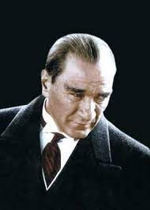

***“ Muallimler! Yeni nesli, Cumhuriyetin fedakâr muallim ve mürebbilerini sizler yetiştireceksiniz. Ve yeni nesil sizin eseriniz olacaktır. “***

##### *-*Mustafa Kemal ATATÜRK

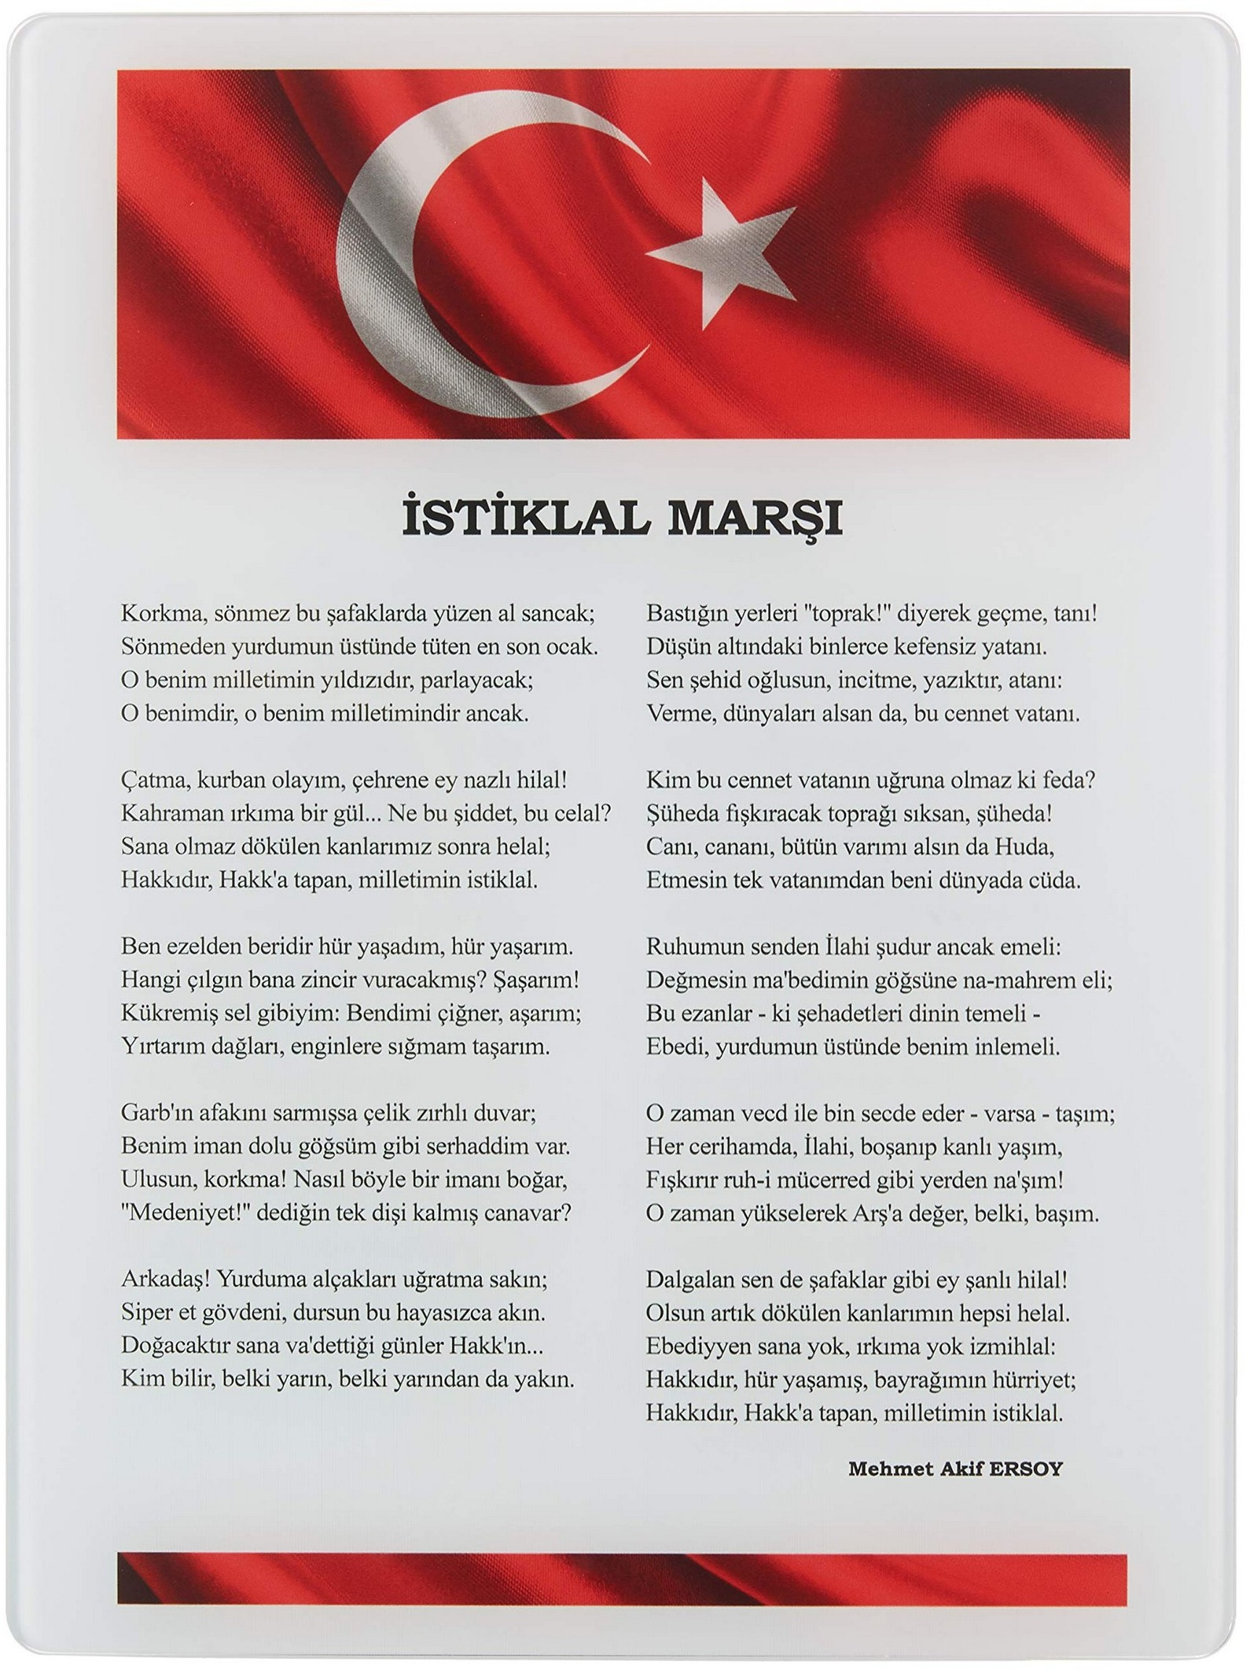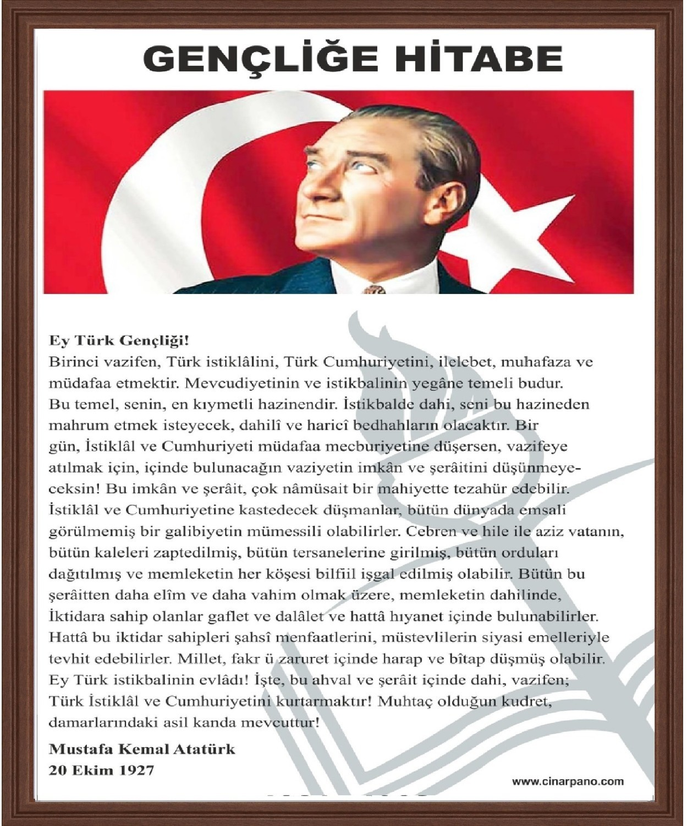

**SUNUŞ**

*Her geçen gün gelişen ve değişen dünyada günümüz ve geleceğin gereksinimleri karşılayacak adımları atmalı ve bu yönde faaliyetlere önem vermeliyiz. Faaliyet ve projelerimiz planlı, organize ve eşgüdüm içinde yürütülmeli, bireysellikten uzak olmalıdır. Başarıya ulaşmak için planlı ve stratejik çalışmalara imza atmakla mümkün olur ve değer kazanır.*

*Stratejik yönetimin önemine inanarak okulumuz öğretmenleri, öğrencileri ve velilerin beklentileri doğrultusunda milli ve manevi değerlerimizden sapmadan yapılacak çalışmaların başarıyı getireceğine kuşku yoktur.*

*Okul tek başına sorunların üstesinden gelemez fakat sorunlara ışık tutarak çözümlerini kolaylaştırabilir. Okuldan beklenen eğitim ve öğretim ağırlıklı, öğrencilerin hayata hazırlanmalarını sağlamaktır. Biz, köy, il ve bölge olarak hayata en çok hazırlanma gereği hisseden bireylerin çoğunlukta olduğu bir çevrede bulunmaktayız. Bu da yükümüzü ve sorumluluğumuzu arttırmaktadır. Planlı yaparak amaçlara ulaşmayı kolaylaştırmak istiyoruz. Okulumuzu güzelliklerle anılan bir okul haline getirmeye talibiz. İnancımız şu ki ülkemizin kalkınması ve çağdaşlaşması eğitim kurumlarının vereceği eğitimin kalitesiyle mümkün olacaktır.*

*Etkili ve başarılı bir eğitim öğretim için stratejik yönetim ve planlamanın kaçınılmaz olduğuna inanarak okulumuzun stratejik plan çalışmalarını aksatmadan yürüten Stratejik Planlama Ekibimize, sürece destek vererek okulumuzun kalitesini artırmak isteyen tüm personel, veli ve öğrencilerimize teşekkür ediyorum.*

*O*

*Osman KAYAR*

*Okul Müdürü*

##### GİRİŞ

Okulumuz da değişen şartlara ve yeni gelişmelere ayak uydurmak ve uyum sağlamak için gerekli olan planlamayı amaç ve hedeflerine uygun olarak yapmış, planlamasına uygun olarak hedefleri ve amaçları doğrultusunda tüm paydaşları ile çalışmalarını yürütmektedir.

Okulumuzun çevre şartları, stratejik amaçları, hedefleri, toplumun ve bizlerin beklentileri doğrultusunda okulumuzun stratejik planını okul paydaşları ve Stratejik Planlama Ekibi olarak bizler yapmış bulunuyoruz. Yapılan bu planlamanın okulumuzun gelişimine ve geleceğine önemli katkıları olacağını düşünüyoruz. Planlı ve disiplinli çalışmanın başarıyı getireceği inancıyla mutluluk ve başarı diliyoruz.

Stratejik Plan Ekibi

|  |  |
| --- | --- |
| **İÇİNDEKİLER** | **SAYFA**  **NO** |
| SUNUŞ | 5 |
| GİRİŞ | 6 |
| **1. BÖLÜM: STRATEJİK PLAN HAZIRLIK PROGRAMI** | 9 |
| **1.1.** Amaç | 10 |
| **1.2.** Kapsam | 10 |
| **1.3.** Yasal Dayanak | 10 |
| **1.4.** Üst Kurul ve Stratejik Plan Ekibi | 11 |
| **1.5.** Çalışma Takvimi | 12 |
| **2. BÖLÜM: DURUM ANALİZİ** | 13 |
| **2.1.** Tarihsel Gelişim | 14 |
| **2.2.** Mevzuat Analizi | 15 |
| **2.3.** Faaliyet Alanları, Ürün ve Hizmetler | 16 |
| **2.4.** Paydaş Analizi | 19 |
| **2.5.** Kurum İçi Analiz | 21 |
| ***2.5.1.*** *Örgütsel Yapı* | 21 |
| ***2.5.2.*** *İnsan Kaynakları* | 24 |
| ***2.5.3.*** *Teknolojik Düzey* | 31 |
| ***2.5.4.*** *Mali Kaynaklar* | 33 |
| ***2.5.5.*** *İstatistikî Veriler* | 34 |
| **2.6.** Çevre Analizi | 37 |
| ***2.6.1.*** *PEST-E Analizi* | 37 |
| **2.6.2.** *Üst Politika Belgeleri* | 38 |
| **2.7.** GZFT Analizi | 39 |
| **2.8.** Sorun Alanları | 40 |
| **3. BÖLÜM: GELECEĞE YÖNELİM** | 41 |
| **3.1.** Misyon | 41 |
| **3.2.** Vizyon | 41 |
| **3.3.** Temel Değerler ve İlkeler | 42 |
| **3.4.** Temalar | 44 |
| **3.4** Amaçlar | 44 |
| **3.4** Hedefler | 44 |
| *3.4 Eylem Planları* | 45 |
| **3.5.** Stratejiler | 45 |
| **4. BÖLÜM: MALİYETLENDİRME** | 46 |
| **4.1. 2024-2029 Stratejik Planı Faaliyet/Proje Maliyetlendirme Tablosu** | 47 |
| **5. BÖLÜM: İZLEME ve DEĞERLENDİRME** | 48 |
| **5.1.** Stratejik Plan İzlene Değerlendirme Modeli | 50 |
| **5.2.** İzleme Değerlerdirme Takvimi | 51 |
| **5.3.** Raporlama | 51 |
| **5.4.** Stratejik Plan Üst Kurul İmza Sirküsü | 53 |

|  |  |
| --- | --- |
| KURUM KİMLİK BİLGİSİ | |
| Kurum Adı | Altınova Hürriyet Ortaokulu |
| Kurum Statüsü | Kamu |
| Kurumda Çalışan Personel Sayısı | Yönetici 2  Öğretmen 23  Memur : -  Hizmetli : 1 |
| Öğrenci Sayısı | 318 |
| Öğretim Şekli | Normal |
| KURUM İLETİŞİM BİLGİLERİ | |
| Kurum Telefonu / Fax | Tel. : 02264614343  Faks : |
| Kurum Web Adresi | https://altinovahurriyet.meb.k12.tr/ |
| Mail Adresi |  |
| Kurum Adresi | Mahalle : Hürriyet Mahallesi  Sağlık Cad. No: 9  İlçe : Altınova  İli : Yalova |
| Kurum Müdürü | Osman KAYAR GSM Tel : 05363220682 |
| Kurum Müdür Yardımcısı | Esin DEMİR GSM Tel : 05063573927 |

# BÖLÜM

## STRATEJİK PLAN HAZIRLIK PROGRAMI

##### STRATEJİK PLANIN AMACI

Okulumuzda velilerden ve öğrencilerden gelen talepleri dikkate alarak, okul aile birliğini önemseyen, hedeflerini netleştirmiş, etkin bir eğitim öğretim ortamı oluşturmak.

* 1. **STRATEJİK PLANIN KAPSAMI**

**Bu stratejik plan dokümanı Altınova İmam Hatip Ortaokulunun, mevcut durum analizi değerlendirmeleri doğrultusunda, 2024-2028 yıllarında geliştireceği amaç, hedef ve stratejileri kapsamaktadır.**

##### STRATEJİK PLANIN YASAL DAYANAKLARI

|  |  |
| --- | --- |
| **SIRA NO** | **DAYANAĞIN ADI** |
| **1** | 5018 yılı Kamu Mali Yönetimi ve Kontrol Kanunu |
| **2** | Milli Eğitim Bakanlığı Strateji Geliştirme Başkanlığının 2013/26 Nolu Genelgesi |
| **3** | Milli Eğitim Bakanlığı 2024-2028 Stratejik Plan Hazırlık Programı |

* 1. **STRATEJİK PLAN ÜST KURULU VE STRATEJİK PLAN EKİBİ**

|  |  |  |
| --- | --- | --- |
| **STRATEJİK PLAN ÜST KURULU** | | |
| **SIRA NO** | **ADI SOYADI** | **GÖREVİ** |
| **1** | Osman KAYAR | Okul Müdürü |
| **2** | Esin DEMİR | Müdür Yardımcısı |
| **3** | Metin ARPA | Rehber Öğretmen |
| **4** | Şeyma SORGUT | Bilişim Teknolojileri Öğretmeni |
| **5** | Mediha YAVUZER | Okul Aile Birliği Başkanı |

|  |  |  |
| --- | --- | --- |
| **STRATEJİK PLANLAMA EKİBİ** | | |
| **SIRA NO** | **ADI SOYADI** | **GÖREVİ** |
| **1** | Esin DEMİR | MÜDÜR YARDIMCISI |
| **2** | Metin ARPA | REHBER ÖĞRETMEN |
| **3** | Şeyma SORGUT | BİLİŞİM TEKNOLOJİLERİ ÖĞRETMENİ |
| **4** | Armağan YAZICI | ÖĞRETMEN |
| **5** | Ayşegül BİLGİN | ÖĞRETMEN |
| **6** | Mediha YAVUZER | VELİ |

* 1. **ÇALIŞMA TAKVİMİ**

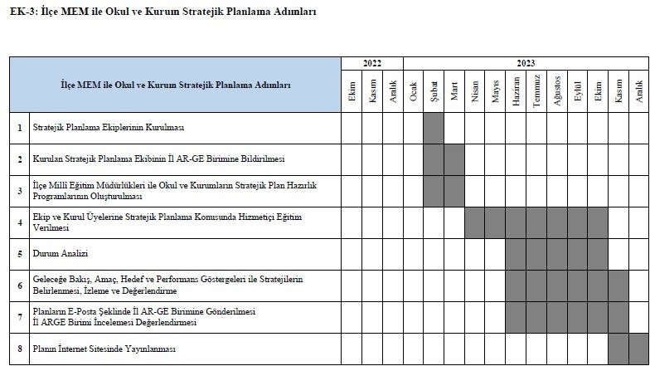

# BÖLÜM

## DURUM ANALİZİ

* 1. **MEVZUAT ANALİZİ**

|  |  |  |  |
| --- | --- | --- | --- |
| **KANUN** | | | |
| **Tarih** | **Sayı** | **No** | **Adı** |
| 23/07/1965 | 12056 | 657 | Devlet Memurları Kanunu |
| 24/10/2003 | 25269 | 4982 | Bilgi Edinme Hakkı Kanunu |
|  | 1738 |  | Milli Eğitim Temek Kanunu |
|  | 222 |  | İlköğretim ve Eğitim Kanunu |

|  |  |  |
| --- | --- | --- |
| **YÖNETMELİK** | | |
| Yayımlandığı Resmi Gazete/Tebliğler Dergisi | | Adı |
| Tarih | Sayı |
| 12/10/2013 | 28793 | [Milli Eğitim Bakanlığı Personelinin Görevde Yükselme, Unvan Değişikliği ve Yer Değiştirme Suretiyle](http://mevzuat.meb.gov.tr/html/persgorunvanatam_1/persatanma_1.html) [Atanması Hakkında Yönetmelik](http://mevzuat.meb.gov.tr/html/persgorunvanatam_1/persatanma_1.html) |
| 26.07.2014 | 29072 | İlköğretim Kurumları Yönetmeliği |
|  |  |  |

|  |  |  |
| --- | --- | --- |
| **YÖNERGE** | | |
| Yayın | | Adı |
| Tarih | Sayı |
| 25/10/2013 | 3087071 | [Milli Eğitim Bakanlığı Ortaöğretim Kurumlarına Geçiş Yönergesi](http://mevzuat.meb.gov.tr/html/ortaogryonerge/ortogryon_1.html) |
|  |  |  |
|  |  |  |

##### FAALİYET ALANLARI, ÜRÜN VE HİZMETLER

**OKUL ÜRÜN/HİZMET LİSTESİ**

|  |  |
| --- | --- |
| Öğrenci kayıt, kabul ve devam işleri | Eğitim hizmetleri |
| Öğrenci başarısının değerlendirilmesi | Öğretim hizmetleri |
| Sınav işleri | Toplum hizmetleri |
| Sınıf geçme işleri | Kulüp çalışmaları |
| Öğrenim belgesi düzenleme işleri | Diploma |
| Personel işleri | Sosyal, kültürel ve sportif etkinlikler |
| Öğrenci davranışlarının değerlendirilmesi | Bilimsel araştırmalar |
| Öğrenci sağlığı ve güvenliği | Mezunlar (öğrenci) |
| Okul çevre ilişkileri |  |
| Rehberlik |  |

**OKUL FAALİYET ALANLARI**

|  |  |
| --- | --- |
| **FAALİYET ALANI: EĞİTİM** | **FAALİYET ALANI: YÖNETİM İŞLERİ** |
| **Hizmet–1 Rehberlik Hizmetleri** | **Hizmet–1 Öğrenci işleri hizmeti** |
| Veli | Kayıt- Nakil işleri |
| Öğrenci | Devam-devamsızlık |
| Öğretmen | Sınıf geçme vb |
|  |  |

|  |  |  |  |  |  |
| --- | --- | --- | --- | --- | --- |
| **SIRA NO** | **FAALİYETLER** | **FAALİYETLERİN DAYANDIĞI MEVZUAT** | **AYRILAN MALİ KAYNAK** | **MEVCUT İNSAN KAYNAĞI** | **DEĞERLENDİRME** |
| **1** | EĞİTİM | İlköğretim Kurumları Yönetmeliği | Yetersiz | Yeterli | Güçlendirilmeli |
| **2** | YÖNETİM | İlköğretim Kurumları Yönetmeliği Devlet Memurları Kanunu | Yetersiz | Yeterli | Aynı Kalmalı |
| **3** | ÖĞRETİM | İlköğretim Kurumları Yönetmeliği | Yetersiz | Yeterli | Güçlendirilmeli |
| **4** |  |  |  |  |  |

##### PAYDAŞ ANALİZİ

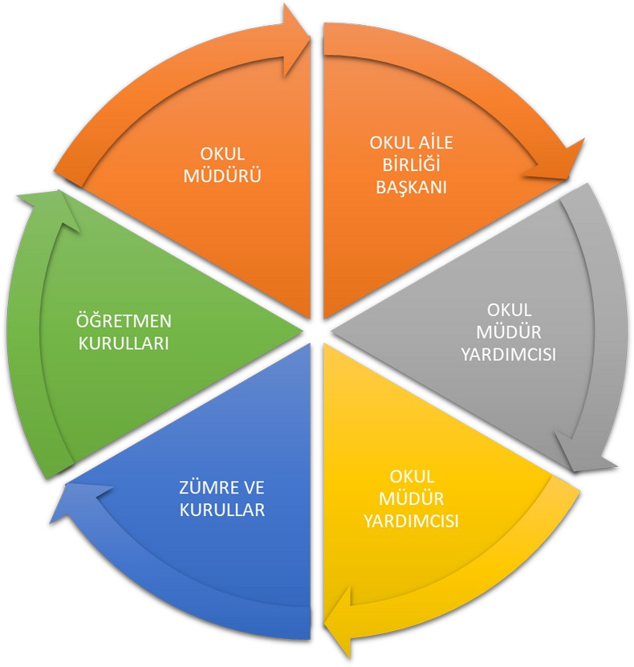

|  |  |
| --- | --- |
| **İç Paydaşlar** | **Dış Paydaşlar** |
| Okul Yöneticileri | Kaymakamlık |
| Öğretmenler | Sağlık Müdürlüğü |
| Öğrenciler |  |
| Veliler |  |
| Okul Aile Birliği |  |

**Paydaş Analizi Matrisi**

|  |  |  |  |  |  |  |  |  |
| --- | --- | --- | --- | --- | --- | --- | --- | --- |
| **PAYDAŞLAR** | **İÇ PAYDAŞ** | **DIŞ PAYDAŞ** | **HİZMET ALAN** | **NEDEN PAYDAŞ** | **Paydaşın Kurum Faaliyetlerini Etkileme**  **Derecesi** | **Paydaşın Taleplerine Verilen Önem** | | **Sonuç** |
| Tam 5” “Çok 4”, “Orta 3”, “Az  2”, “Hiç 1” | | |
| 1,2,3 İzle  4,5 Bilgilendir | | 1,2,3 Gözet  4,5 Birlikte Çalış |
| **İlçe Milli Eğitim Müdürlüğü** |  | X |  | Amaçlarımıza Ulaşmada Destek İçin İş birliği İçinde Olmamız Gereken  Kurum | 5 | | 5 | **Bilgilendir, Birlikte çalış** |
| **Veliler** |  | X | X | Doğrudan ve Dolaylı Hizmet Alan | 4 | | 4 | **Bilgilendir, Birlikte çalış** |
| **Okul Aile Birliği** | X |  | X | Amaçlarımıza Ulaşmada Destek İçin İş birliği İçinde Olmamız Gereken  Kurum | 5 | | 5 | **Bilgilendir, Birlikte çalış** |
| **Öğrenciler** | X |  | X | Varoluş sebebimiz | 5 | | 5 | **Bilgilendir, Birlikte Çalış** |
| **Köy Muhtarı** |  | X | X | Amaçlarımıza Ulaşmada Destek İçin İş birliği İçinde Olmamız Gereken  Kurum | 1 | | 3 | **İzle, Gözet** |
| **Sağlık Ocağı** |  | X | X | Amaçlarımıza Ulaşmada Destek İçin İş birliği İçinde Olmamız Gereken  Kurum | x | | x | **İzle, Birlikte Çalış** |
|  |  |  |  |  |  | |  |  |

##### KURUM İÇİ ANALİZ

Bu bölümde incelenecek konular alt başlıklar halinde verilmiştir.

##### Örgütsel Yapı:

MÜDÜR

OGYE

Osman KAYAR

Okul-Aile Birliği Bş.

Tüm Öğretmenler

Mediha YAVUZER

Müdür Yrd.

Komisyonlar

Esin DEMİR

Kurullar

Rehber Öğret.

Metin ARPA

**Zümre Öğretmenleri**

**Fen Bilimleri**

Gizem CESUR ÜNLÜ

Esra ÇİLKAYA

**Matematik**

Nuray ÇİÇEK

Ali KARACA

Rümeysa YILGIN

Betül AKBAŞ

**Türkçe**

Mine SANCAKTUTAN

Tülay DOLAŞMAZ

Seda PAYIR

Nefise DEMİR

Betül KÜÇÜKALİ

**Öğrenci Kulüpleri**

Okul/Kurum Teşkilat Şeması

-

-Değerler Kulübü

-Spor Kulübü **Sosyal Bilgiler**

-Görsel Sanatlar Gülcan FEYZİOĞLU

Berna ÖNEL

-Çocuk Hakları Kulübü

-Gezi Tanıtım ve Turizm

Kulübü **İngilizce**

-Kütüphanecilik Kulübü Armağan YAZICI

Hülya Başer AKSAKALLI

-Demokrasi İnsan Hakları

Ve Yurttaşlık Kulübü **Görsel Sanatlar**

-Afet Hazırlık Kulüb Ayşegül BİLGİN

-Sağlık,

-Temizlik ve Beslenme

Kulübü **Beden Eğitimi**

-Bilişim ve İnternet Kulübü Özgür AŞIK

Ali Kemal BALTA

-Bilim,Fen ve Kulübü

**Bilişim Teknolojileri**

Şeyma SORGUT

### Okulda Oluşturulan Komisyon ve Kurullar:

|  |  |
| --- | --- |
| **Kurul/Komisyon Adı** | **Görevleri** |
| Öğretmenler Kurulu | Öğretmenler kurulu; okul müdürünün başkanlığında müdür yardımcıları ile bütün öğretmenler ve okul rehber öğretmenleri ile ilköğretim kurumunun özelliği dikkate alınarak kurumda görevli uzman ve usta öğreticilerden  oluşur. |
| Zümre Öğretmenler Kurulu | Zümre öğretmenler kurulu ilkokullarda aynı sınıfı okutan sınıf öğretmenleri ve varsa alan öğretmenlerinden, ortaokul ve imam-hatip  ortaokullarında ise alan öğretmenlerinden oluşur. |
| Şube Öğretmenler Kurulu | Şube öğretmenler kurulu, ilkokul 4 üncü sınıf ile ortaokul ve imam-hatip ortaokullarında aynı şubede ders  okutan öğretmenler ile okul rehber öğretmeninden oluşur. |
| Satın Alma Komisyonu | Satın alma komisyonu, ihtiyaç duyulan ilköğretim kurumlarında müdür veya müdür yardımcısının başkanlığında okul müdürlüğünce yapılacak satın alma işlerini düzenlemek ve yürütmek üzere öğretmenler kurulunda seçilecek *üç öğretmen ve muhasebeden*  *sorumlu bir memurdan oluşturulur.* |
| Muayene ve Kabul Komisyonu | Okul müdürlüklerince yapılan mal ve hizmet alımlarında Taşınır Mal Yönetmeliği hükümleri göz önünde bulundurularak muayene ve kabul komisyonu kurulur. Bu komisyon, müdür başyardımcısı veya müdür tarafından görevlendirilecek bir müdür yardımcısının başkanlığında *öğretmenler kurulunca bir yıl için seçilen bir öğretmen, ambar memuru, taşınır mal kayıt ve kontrol memuru, varsa sağlık personeli ve bir nöbetçi öğretmenden oluşur.* Ana sınıfı bulunan okullarda okul  öncesi öğretmenlerinden de bu komisyona bir üye seçilir. |
| Öğrenci Davranışlarını Değerlendirme Kurulu | Ortaokul ve imam-hatip ortaokullarında öğrenci davranışlarını değerlendirme kurulu; müdür başyardımcısı, müdür başyardımcısı bulunmayan okullarda müdür yardımcısının başkanlığında *öğretmenler kurulunca seçilen birer sınıf ve birer şube rehber öğretmeninden bir asil, bir yedek üye, bir okul rehber öğretmeni ile okul-aile birliği başkanı ve öğrenci kurulu*  *başkanından* oluşturulur. |
| Okul-Aile Birliği Yönetim Kurulu | Okul-Aile Birliği Denetleme Kurulu; genel kurulca seçilen bir veli ve *öğretmenler kurulunca seçilen iki öğretmen olmak üzere üç asıl ve üç yedek üyeden oluşur.* Asıl üyeler genel kuruldan sonraki ilk hafta içinde toplanır ve üyeler arasından bir başkan seçerek görev ve iş bölümü  yapar. |
| Taşınır Sayım | Değer tespit komisyonu, harcama yetkilisinin onayı ile  taşınır kayıt ve kontrol yetkilisinin ve işin uzmanının da katıldığı *en az üç kişiden oluşturulur*. |
| Taşınır Sayım Kurulu | Taşınır sayımları, harcama yetkilisince, kendisinin veya görevlendireceği bir kişinin başkanlığında taşınır kayıt ve kontrol yetkilisinin de katılımıyla, en az üç kişiden oluşturulansayım kurulu tarafından yapılır. |
| Sosyal Etkinlikler Kurulu | Sosyal etkinlikler kurulu, müdürün görevlendireceği bir |

|  |  |
| --- | --- |
|  | müdür yardımcısının *başkanlığında danışman öğretmenlerin aralarından se çecekleri bir danışman öğretmen, kulüp temsilcilerinin aralarından seçecekleri*  *üç öğrenci ile okul-aile birliğini temsilen iki veliden oluşur.* |
| Eser İnceleme Kurulu Seçme Kurulu | **İnceleme Kurulu**: Müdürün veya görevlendireceği müdür yardımcısının başkanlığında, biri kültür dersleri öğretmeni olmak üzere iki öğretmen ile ilgili sosyal etkinlikler danışman öğretmeninden oluşur.  **Seçme Kurulu:** Kulüp üyeleri arasından seçilen ve okul yönetimince uygun görülen beş öğrenciden seçme kurulu  oluşturulur. |
| Törenler ve Kutlama Komisyonu | Tören programı her okulda, müdür veya görevlendireceği bir müdür yardımcısının başkanlığında en az iki öğretmen ve bir öğrenci temsilcisinden  oluşturulan komisyonca hazırlanır ve uygulanır. |
| Rehberlik ve Psikolojik Danışma Hizmetleri Yürütme Komisyonu | Rehberlik ve psikolojik danışma hizmetleri yürütme komisyonu, okul müdürünün başkanlığında; müdür yardımcıları, rehberlik ve psikolojik danışma servisi psikolojik danışmanları, sınıf rehber öğretmenlerinden her sınıf seviyesinden seçilecek en az birer temsilci, disiplin  kurulundan bir temsilci, okul-aile birliğinden bir temsilci, okul öğrenci temsilcisinden oluşur. |
| Kütüphane Kaynaklarının Tespiti ve Seçimi komisyonu | Kütüphane kaynaklarının tespiti ve seçimini yapacak komisyon; okul müdürünün başkanlığında, ilgili zümre başkanları, kütüphanecilik kulübü danışman öğretmeni, kütüphanecilik kulübü temsilcisi, okul-aile birliğinden bir üye, okul öğrenci meclisi başkanı, kütüphaneci veya kütüphane  memurundan oluşturulur. |
| Okul Zümre Başkanları Kurulu | Okul zümre başkanları kurulu; *zümre başkanları, bölüm şefleri ile okul rehber öğretmenlerinin temsilcisinden oluşur.* Okul aile birliği ve okul öğrenci kurulunca seçilen ikişer temsilci de gözlemci olarak bu kurula katılır. Üyeler, aralarından bir öğretmeni başkan, bir öğretmeni de yazman olarak seçer. |
| Okul Risk Takip Kurulu (Okul RİTA) | Okul müdürü veya görevlendireceği bir müdür yardımcısı (Kurul Başkanı), sınıf öğretmeni ve şube rehber öğretmenlerinden birer kişi, okulda varsa okul rehber öğretmeni, yoksa 2005/95 sayılı Rehberlik ve Psikolojik Danışma Hizmetlerinin Geliştirilmesi Genelgesi gereği görevlendirme yapılan öğretmenler, onların da olmadığı durumlarda okul rehberlik işlerinden sorumlu bir öğretmen, okul öğrenci kurul temsilcisi/öğrenci meclis temsilcisi, Okul RİTA’ya gündemin konusuna göre kurul üyelerinin kararı üzerine ihtiyaç duyulan diğer kişiler de katılabilir (Veliler, uzmanlar, okul aile birliği temsilcisi, din  görevlisi, köy ve mahalle muhtarı, STK temsilcileri) |
| Okullarda Şiddetin Önlenmesi Çalışma Ekibi | Müdür, okul/kurum çalışma ekibini oluşturarak, çalışmaların aksamaması için ihtiyaç duyulan personeli Millî Eğitim Müdürlüğüne bildirecektir. |

##### İnsan Kaynakları

2023 Yılı Kurumdaki Mevcut Yönetici Sayısı:

|  |  |  |  |  |
| --- | --- | --- | --- | --- |
| Sıra  No | Görevi | Erkek | Kadın | *Toplam* |
| 1 | Müdür | 1 |  | *1* |
| *2* | Müdür Yrd. |  | 1 | *1* |
|  |  |  |  | *2* |

Kurum Yöneticilerinin Eğitim Durumu:

|  |  |  |
| --- | --- | --- |
| **Eğitim Düzeyi** | **2023 Yılı İtibari İle** | |
| Kişi Sayısı | % |
| ÖnLisans | 0 | 0 |
| Lisans | 22 | %90 |
| Yüksek Lisans | 2 | %10 |

Kurum Yöneticilerinin Yaş İtibari ile dağılımı:

|  |  |  |
| --- | --- | --- |
| **Yaş Düzeyleri** | **2023 Yılı İtibari İle** | |
| Kişi Sayısı | % |
| 20-30 | 5 | %30 |
| 30-40 | 10 | %52 |
| 40-50 | 5 | %11 |
| 50+… | 3 | %7 |

İdari Personelin Hizmet Süresine İlişkin Bilgiler:

|  |  |
| --- | --- |
| **Hizmet Süreleri** | **Kişi Sayısı** |
| 1-3 Yıl | 1 |
| 4-6 Yıl | 3 |
| 7-10 Yıl | 2 |
| 11-15 Yıl | 6 |
| 16-20 Yıl | 5 |
| 21+ üzeri | 6 |

Çalışanların Görev Dağılımı

|  |  |  |
| --- | --- | --- |
| **S.NO** | **UNVAN** | **GÖREVLERİ** |
| **1** | Okul müdürü | Okul müdürü;   1. Ukdesindeki sınıfın dersine girer 2. Kanun, tüzük, yönetmelik, yönerge, program ve emirlere uygun olarak görevlerini yürütmeye, 3. Okulu düzene koyar, Okulu farklı bir yaşam alanı olarak öğrenci ve öğretmen ihtiyaçlarına göre dizayn eder 4. Denetler. 5. Okulun amaçlarına uygun olarak yönetilmesinden, değerlendirilmesinden ve geliştirmesinden sorumludur. 6. Okul müdürü, görev tanımında belirtilen diğer görevleri de yapar. 7. Tüm öğretmenlerin dersini dinler ve rehberlik yapar. 8. Öğrenci ve tüm çalışanlara eğitim liderliği yapar. 9. İş sağlığı güvenliği ile ilgili aksaklıkları tespit eder gerekli   tedbirleri alır. |
| **3** | Müdür yardımcısı | Müdür yardımcıları   1. Ukdesindeki sınıfın dersine girer. 2. Okulun her türlü eğitim-öğretim, yönetim, öğrenci, personel, tahakkuk, ayniyat, yazışma, sosyal etkinlikler, yatılılık, bursluluk, güvenlik, beslenme, bakım, nöbet, koruma, temizlik, düzen, halkla ilişkiler gibi işleriyle ilgili olarak okul müdürü tarafından verilen görevleri yapar 3. Müdür yardımcıları, görev tanımında belirtilen diğer görevleri de yapar. 4. İş sağlığı güvenliği ile ilgili aksaklıkları tespit eder gerekli   tedbirleri komisyonda ele alır. |
| **4** | Öğretmenler | 1. İlköğretim okullarında dersler sınıf veya branş öğretmenleri tarafından okutulur. 2. Öğretmenler, kendilerine verilen sınıfın veya şubenin derslerini, programda belirtilen esaslara göre plânlamak, okutmak, bunlarla   ilgili uygulama ve deneyleri yapmak, ders dışında okulun eğitim- |

|  |  |  |
| --- | --- | --- |
|  |  | öğretim ve yönetim işlerine etkin bir biçimde katılmak ve bu konularda kanun, yönetmelik ve emirlerde belirtilen görevleri yerine getirmekle yükümlüdürler.   1. Sınıf öğretmenleri, okuttukları sınıfı bir üst sınıfta da okuturlar. 2. İlköğretim okullarının 4 üncü ve 5 inci sınıflarında özel bilgi, beceri ve yetenek isteyen; beden eğitimi, müzik, görsel sanatlar, din kültürü ve ahlâk bilgisi, yabancı dil ve bilgisayar dersleri branş öğretmenlerince okutulur. 3. Derslerini branş öğretmeni okutan sınıf öğretmeni, bu ders saatlerinde yönetimce verilen eğitim-öğretim görevlerini yapar. 4. Okulun bina ve tesisleri ile öğrenci mevcudu, yatılı-gündüzlü, normal veya ikili öğretim gibi durumları göz önünde bulundurularak okul müdürlüğünce düzenlenen nöbet çizelgesine göre öğretmenlerin, normal öğretim yapan okullarda gün süresince, ikili öğretim yapan okullarda ise kendi devresinde nöbet tutmaları sağlanır. 5. Yönetici ve öğretmenler; Resmî Gazete, Tebliğler Dergisi, genelge ve duyurulardan elektronik ortamda yayımlananları Bakanlığın web sayfasından takip eder. 6. Elektronik ortamda yayımlanmayanları ise okur, ilgili yeri imzalar ve uygularlar. 7. Öğretmenler dersleri ile ilgili araç-gereç, laboratuar ve işliklerdeki eşyayı, okul kütüphanesindeki kitapları korur ve iyi kullanılmasını sağlarlar. 8. İş sağlığı güvenliği ile ilgili aksaklıkları tespit eder gerekli tedbirleri komisyona iletir. 9. Kendi zümresi ve diğer zümreler ile etkileşim halinde olmak |
| 9 | Nöbetçi Öğrenci… | 1. Tenefüslerde sınıfları boşaltma ve havalandırma. |

Okul/Kurum Rehberlik Hizmetleri

|  |  |  |  |  |  |  |  |
| --- | --- | --- | --- | --- | --- | --- | --- |
| **Mevcut Kapasite** | | | | **Mevcut Kapasite Kullanımı ve Performans** | | | |
| **Psikolojik Danışman Norm Sayısı** | **Görev Yapan Psikolojik Danışman Sayısı** | **İhtiyaç Duyulan Psikolojik Danışman Sayısı** | **Görüşme Odası Sayısı** | **Danışmanlık Hizmeti Alan Öğrenci Sayısı** | **Rehberlik Hizmetleri İle İlgili Düzenlenen**  **Eğitim/Paylaşım Toplantısı Vb. Faaliyet Sayısı** | | |
| **1** | **1** | **0** | **1** | **0** | **Öğretmenlere Yönelik** | **Öğrencilere Yönelik** | **Velilere Yönelik** |
|  |  |  |  |  | **7** | **9** | **7** |

##### Teknolojik Düzey

Okul/Kurumun Teknolojik Altyapısı:

|  |  |  |  |  |
| --- | --- | --- | --- | --- |
| **Araç-Gereçler** | **2021** | **2022** | **2023** | **İhtiyaç** |
| Bilgisayar |  |  | 6 | - |
| Yazıcı |  |  | 6 | - |
| Tarayıcı |  |  | 0 | - |
| Tepegöz |  |  | - | - |
| Projeksiyon |  |  | - | 1 |
| Televizyon |  |  | - | 1 |
| İnternet bağlantısı |  |  | 1 | - |
| Fen Laboratuvarı |  |  | 1 | 1 |
| Bilgisayar Lab. |  |  | 1 | - |
| Fax |  |  | - | 1 |
| Kamera |  |  | 24 | - |
| Okul/kurumun İnternet sitesi |  |  | 1 | - |
| Personel/e-mail adresi oranı |  |  | - | - |

Okul/Kurumun Fiziki Altyapısı:

|  |  |  |  |  |
| --- | --- | --- | --- | --- |
| **Fiziki Mekân** | **Var** | **Yok** | **Adedi** | **İhtiyaç** |
| Öğretmen Çalışma Odası | X |  | 1 |  |
| Ekipman Odası | X |  | 1 |  |
| Kütüphane | X |  | 1 |  |
| Rehberlik Servisi | X |  | 1 |  |
| Resim Odası |  | X |  |  |
| Müzik Odası |  | X |  |  |
| Çok Amaçlı Salon | X |  |  |  |
| Ev Ekonomisi Odası |  | X |  |  |
| İş ve Teknik Atölyesi |  | X |  |  |
| Bilgisayar laboratuarı | X |  |  |  |
| Yemekhane | X |  |  |  |
| Spor Salonu |  | X |  |  |
| Otopark |  | X |  |  |
| Spor Alanları | X |  |  |  |
| Kantin | X |  |  |  |
| Fen Bilgisi Laboratuvarı | X |  |  |  |
| Yönetici Odaları | X |  |  |  |
| Bölüm Öğrt. Odası |  | X |  |  |
| Teknisyen Odası |  | X |  |  |
| Arşiv | X |  |  |  |
| ………… |  |  |  |  |

##### Mali Kaynaklar

Okul/Kurum Kaynak Tablosu:

|  |  |  |  |  |  |  |
| --- | --- | --- | --- | --- | --- | --- |
| Kaynaklar | 2023 | 2024 | 2025 | 2026 | 2027 | 2028 |
| Genel Bütçe (Gelen Ödenek) | 10.000 | 13.000 | 14.000 | 15.000 | 16.000 | 17.000 |
| Okul aile Birliği | 10.000 | 12.00 | 14.000 | 16.000 | 18.000 | 20.000 |
| Kira Gelirleri | 12.800 | 12.800 | 16.000 | 20.000 | 24.000 | 28.000 |
| Döner Sermaye | yok | yok | yok | yok | yok | yok |
| Vakıf ve Dernekler | yok | yok | yok | yok | yok | yok |
| Dış Kaynak/Projeler | yok | yok | yok | yok | yok | yok |
| Diğer |  |  |  |  |  |  |
| …….. |  |  |  |  |  |  |
| TOPLAM | 32.800 | 37.800 | 44.000 | 41.000 | 58.000 | 65.000 |

Okul/Kurum Gelir-Gider Tablosu:

|  |  |  |  |  |  |  |  |  |
| --- | --- | --- | --- | --- | --- | --- | --- | --- |
| **YILLAR** | **2020** | | **2021** | | **2022** | | **2023** | |
| HARCAMA KALEMLERİ | GELİR | GİDER | GELİR | GİDER | GELİR | GİDER | GELİR | GİDER |
| Temizlik | x | x | x | x | 8,349 | 8,300 | 10,800 | 10,800 |
| Küçük onarım | x | x | x | x | X | X | X | X |
| Bilgisayar harcamaları | x | x | x | x | X | X | X | X |
| Büro harcamaları | x | x | x | x | 5400 | 5400 | x | x |
| Sosyal faaliyetler | x | x | x | x | x | x | x | x |
| Kırtasiye | x | x | x | x | x | x | 10,000 | 10,000 |
| Spor malzemesi | x | x | x | x | 3000 | 3000 | x | x |
| GENEL |  |  |  |  | 16,749 | 16,700 | 20,808 | 20,800 |

##### İstatistiki Veriler

Karşılaştırmalı Öğretmen/Öğrenci Durumu (2023)

|  |  |  |  |  |
| --- | --- | --- | --- | --- |
| **ÖĞRETMEN** | **ÖĞRENCİ** | | | **OKUL** |
| Toplam öğretmen sayısı | Öğrenci sayısı | | Toplam öğrenci sayısı | Öğretmen başına düşen öğrenci sayısı |
| Kız | Erkek |
| **23** | **148** | **170** | **318** | **15,142** |

2023 Yılı Kurumdaki Mevcut Öğretmen Sayısı:

|  |  |  |  |  |
| --- | --- | --- | --- | --- |
| **Sıra No** | **Branşı** | **Erkek** | **Kadın** | **Toplam** |
| 1 | Fen Bilimleri |  | 2 | 2 |
| 2 | Beden Eğitimi | 2 |  | 2 |
| 3 | İngilizce |  | 2 | 2 |
| 4 | Türkçe |  | 4 | 4 |
| 5 | Matematik | 1 | 3 | 4 |
| 6 | Sosyal Bilgiler |  | 2 | 2 |
| 7 | Din Kültürü ve Ahlak Bilgisi |  | 1 | 1 |
| 8 | Görsel Sanatlar |  | 1 | 1 |
| 9 | Rehberlik | 1 |  | 1 |
| 10 | Bilişim Teknolojileri |  | 1 | 1 |
| 11 | Müzik | 1 |  |  |
| 12 | Özel Eğitim |  | 1 |  |
| TOPLAM | | 5 | 17 | 23 |

Öğretmenlerin Yaş İtibari ile Dağılımı:

|  |  |
| --- | --- |
| **Yaş Düzeyleri** | **Kişi Sayısı** |
| 20-30 | 6 |
| 30-40 | 7 |
| 40-50 | 5 |
| 50+... | 5 |

Öğretmenlerin Hizmet Süreleri:

|  |  |
| --- | --- |
| **Hizmet Süreleri** | **Kişi Sayısı** |
| 1-3 Yıl | 2 |
| 4-6 Yıl | 2 |
| 7-10 Yıl | 6 |
| 11-15 Yıl | 5 |
| 16-20 Yıl | 5 |
| 21+... üzeri | 3 |

Destek Personele (Hizmetli- Memur) İlişkin Bilgiler:

2023 Yılı Kurumdaki Mevcut Hizmetli/ Memur Sayısı:

|  |  |  |  |  |  |  |
| --- | --- | --- | --- | --- | --- | --- |
| **Sıra**  **No** | **Görevi** | **Erkek** | **Kadın** | **Eğitim Durumu** | **Hizmet Yılı** | **Toplam** |
| 1 | Memur | 0 | 0 | 0 | 0 | 0 |
| 2 | Hizmetli | 1 | 0 | 0 | 26 | *1* |
| 3 | Sözleşmeli İşçi | 0 | 2 | 0 | 1 | 2 |
| 4 | Sigortalı İşçi | 0 | 0 | 0 | 0 | 0 |

|  |  |  |  |  |  |  |  |  |
| --- | --- | --- | --- | --- | --- | --- | --- | --- |
| **Öğrenci Sayısına İlişkin Bilgiler** | | | | | | | | |
|  | **2020** | | **2021** | | **2022** | | **2023** | |
|  | Kız | Erkek | Kız | Erkek | Kız | Erkek | Kız | Erkek |
| Öğrenci Sayısı | 114 | 89 | 105 | 84 | 110 | 91 | 148 | 170 |
| Toplam Öğrenci Sayısı | 203 | | 189 | | 201 | | 318 | |

|  |  |  |  |  |  |  |  |  |  |  |  |  |  |  |  |  |
| --- | --- | --- | --- | --- | --- | --- | --- | --- | --- | --- | --- | --- | --- | --- | --- | --- |
|  | **Yıllara Göre Ortalama Sınıf Mevcutları** | | | | | | | **Yıllara Göre Öğretmen Başına Düşen Öğrenci Sayısı** | | | | | | | |  |
| **2020** | **2021** | | **2022** | | **2023** | | **2020** | | **2021** | | **2022** | | **2023** | |
| *25* | *24* | | *25* | | *24* | | *11* | | *10* | | *11* | | *15* | |
| **Öğrencilerin Ortaöğretime Geçiş Sınavlarındaki Başarılarına İlişkin Bilgiler** | | | | | | | | | | | | | | | | |
|  | | | **2020** | | | | **2021** | | **2022** | | | | **2023** | | | |
|  | | | Kız | | Erkek | | Kız | Erkek | Kız | | Erkek | | Kız | | Erkek | |
| Öğrenci Sayısı | | | 32 | | 28 | | 25 | 37 | 50 | | 18 | | 42 | | 32 | |
| Sınava Giren Toplam Öğrenci Sayısı ( Kız  +Erkek ) | | | 60 | | | | 62 | | 68 | | | | 74 | | | |
| Kazanan öğrenci sayısı | | | 10 | | | | 11 | | 14 | | | | 15 | | | |
| Genel Başarı Oranı (%) | | | %15 | | | | %17 | | %26 | | | | %20 | | | |

Yerleşim Alanı ve Derslikler

|  |  |  |  |  |
| --- | --- | --- | --- | --- |
| **Yerleşim** | | | | |
| Toplam Alan (m2) | Bina Alanı (m2) | | Bahçe alanı (m2) | |
|  |  | |  | |
| 10612 | 6756 | | 3856 | |
|  |  |  |  |  |
| **Tesisin Adı** | | **Kapasitesi** | |  |
| Kütüphane | | 42 | | 30 öğrenci |
| Kantin | | 40 | | 20 Öğrenci |
| Yemekhane | | 80 | | 50 Öğrenci |
| Toplantı Salonu | | - | |  |
| Konferans Salonu | | 400 | | 100 |
|  | |  | |  |

##### ÇEVRE ANALİZİ

|  |  |  |
| --- | --- | --- |
| **Spor Tesisleri** | | |
| **Tesisin adı** | **Kapasitesi (Kişi Sayısı)** | **Alan** |
| Basketbol Sahası | yok | yok |
| Futbol Sahası | yok | yok |
| Voleybol Sahası | yok | yok |
| Bocce Shası | yok | yok |

* + 1. **PEST- E (Politik, Ekonomik, Sosyo-Kültürel, Teknolojik, Ekolojik, Etik) Analizi**

|  |  |
| --- | --- |
| **Politik ve yasal etmenler** | **Ekonomik çevre değişkenleri** |
| Okulumuz, Milli Eğitim Bakanlığı politikaları ve Milli Eğitim Bakanlığı stratejik planlama faaliyetleri ışığında eğitim-öğretim faaliyetlerine devam etmektedir.  Öğrencilerini eğitimin merkezine koyan bir yaklaşım sergileyen okulumuz, öğrencilerin yeniliklere açık ve yeniliklerden haberdar, gelişim odaklı olmasını sağlayıcı, önleyici çalışmalarla, risklerden koruyucu politikalar uygulayarak yasal sorumluluklarını en iyi şekilde yerine getirmek için çalışmaktadır. | Ailelerin okulun maddi kaynaklarına çok fazla katkısı olmamaktadır. Belli dönemlerde okul bünyesinde okul- aile işbirliği ile çalışmaları düzenlenmekte, buradan elde edilen gelirlerle okulumuzun eksikleri giderilmeye çalışılmaktadır. |

|  |  |
| --- | --- |
| **Sosyal-kültürel çevre değişkenleri** | **Teknolojik çevre değişkenleri** |
| Okulumuzun bulunduğu çevredeki hızlı yoğun göç olgusu, her geçen yılda okul öğrenci mevcudunu etkilemektedir. olmaktadır. | Okulumuzda her sınıfta akıllı tahta bulunmaktadır. Öğrencilerin evde internete olan erişimi kısıtlıdır. |

|  |  |
| --- | --- |
| **Ekolojik ve doğal çevre değişkenleri** | **Etik ve ahlaksal değişkenler** |
| Okul duvarla çevirili olması itibari ile öğrenciler için güvenli bir oyun alanı oluşturmaktadır. | Öğrencilerimizin kendi öz kültürünü tanıyıp bunu karakterine yansıtarak yaşaması ve gelecek nesillere aktarması hepimizin ortak gayesidir. |

* + 1. **Üst Politika Belgeleri**

|  |  |
| --- | --- |
| **SIRA NO** | **REFERANS KAYNAĞININ ADI** |
| **1** | Kalkınma Planı |

|  |  |
| --- | --- |
| **2** | TÜBİTAK Vizyon 2023 Eğitim ve İnsan Kaynakları Sonuç Raporu ve Strateji Belgesi |
| **3** | 5018 yılı Kamu Mali Yönetimi ve Kontrol Kanunu |
| **4** | Kamu İdarelerinde Stratejik Planlamaya İlişkin Usul ve Esaslar Hakkında Yönetmelik |
| **5** | Devlet Planlama Teşkilatı Kamu İdareleri İçin Stratejik Planlama Kılavuzu (2006) |
| **6** | Milli Eğitim Bakanlığı 2019-2023 Stratejik Plan Hazırlık Programı |
| **7** | Milli Eğitim Bakanlığı Stratejik Plan Durum Analizi Raporu |
| **8** | 66. Hükümet Programı |
| **9** | 66. Hükümet Eylem Planı |
| **10** | Milli Eğitim Bakanlığı Strateji Geliştirme Başkanlığının 2013/26 Nolu Genelgesi |

##### GZFT ANALİZİ

**Zayıf Yönler**

**Güçlü Yönler**

1. Öğrenci mevcudunun fazla olmaması
2. Gelen öğrencilerin okul başarısının çok altında olması.
3. Öğretmenlerin okula ulaşımının zor olması
4. İlçede öğretmenlerin ev bulmada sıkıntı çekmeleri 5-Velilerin toplantılara katılımının az olması.

6-Okulun kültürel ve sosyal faaliyetleri gerçekleştireceği Çok Amaçlı Salonunun olmaması

.

1. Okul alanımızın geniş olması
2. İdareci ve personel ilişkisinin kuvvetli olması
3. Kurum içinde hizmet içi eğitime önem verilmesi 4-Mülki ve yerel yetkililerle olan olumlu diyalog ve işbirliği
4. Okulun fiziki kapasitesinin yeterli olması
5. Öğrencilerde disiplin gerektirecek davranışlar olmaması
6. Genç ve istekli öğretim kadrosunun olması.
7. 8-İnternetinin olması.

|  |  |
| --- | --- |
| **Fırsatlar** | **Tehditler** |
| 1. ADSL bağlantısının olması 2. Sınıfların akıllı tahtalarla donatımı ve eğitim malzeme yeterliliği 3. Fiziki alanların geliştirmeye açık olması 4. Diğer okul ve kurumlarla iletişimin güçlü olması. 5. İş ve işlemlerin idareciler arasında eş güdümle anında ve hızlı yürütülmesi | 1. Velilerin kendi başına iş yapamayan öğrenci yetiştirmeleri. 2. Velilerce Okula gerekli desteğin verilmeyişi. 3. Konferans salonu olmaması |

* 1. **SORUN ALANLARI**

1. OKUL FİZİKSEL DURUMU

- Eğitim-öğretimde araç-gereç eksikliğinin olması.

#### EĞİTİM-ÖĞRETİM SORUNLARI

-Velilerin eğitim düzeylerinin çok düşük olması.

-Öğrencilerin, eğitim-öğretim ile ilgili ihtiyaçlarını karşılayabilecekleri alanlara uzak olması.

-Sosyal-kültürel faaliyetlerin az olması.

#### PAYDAŞ SORUNLARI

-Velilerin ekonomik durumunun düşük olması

-Velilerin kendi başına iş yapamayan öğrenci yetiştirmeleri.

-Velilerin yapılan toplantılara katılımının azlığı.

-Velilerin okul ile iletişiminin az olması.

-Okulun gelirinin az olması.

# BÖLÜM

## GELECEĞE YÖNELİM

##### MİSYON



Yeniliklere açık, sürekli kendini geliştiren genç öğretmen kadrosuyla, öğrenci merkezli eğitim veren, teknolojiyi kullanan, velilerin ihtiyaç duydukları her an okul idaresi ve öğretmenlerine ulaşıp eğitim öğretim hizmetlerini alabildikleri, öğrencilerinin milli ve manevi değerleri ile başarılarını ön planda tutup, kaliteden ödün vermeyen çağdaş bir eğitim kurumuyuz.

* + 1. **VİZYON**



Akademik, sosyal, kültürel ve sportif başarıları her kesim tarafından kabul edilmiş, ilimizde tercih edilen bir okul olmaktır.

##### TEMEL DEĞERLER VE İLKELER

* Önce insan,
* Karşılıklı güven ve dürüstlük,
* Sabırlı, hoşgörülü ve kararlılık,
* Eğitimde süreklilik anlayışı,
* Adaletli performans değerlendirme,
* Bireysel farkları dikkate almak,
* Kendisiyle ve çevresi ile barışık olmak,
* Yetkinlik, üretkenlik ve girişimcilik ruhuna sahip olmak,
* Doğa ve çevreyi koruma bilinci,
* Sürekli gelişim
* Sorumluluk duygusu ve kendine güven bilincini kazandıracak

|  |  |  |
| --- | --- | --- |
| **TEMA** | **STRATEJİK AMAÇ** | **STRATEJİK HEDEFLER** |
| EĞİTİM VE ÖĞRETİMDE KALİTE | -Personel eğitim ve motivasyonunun artırılması.  -Sosyal ve sportif etkinliklerin özendirilmesi.  -Öğrencilere üst öğrenimin özendirilmesi.  -Okul çevre veli ilişkilerinin geliştirilmesi.  -Ekonomik açıdan yetersiz öğrencilerin eğitim konusunda desteklenmesi.  Teknolojik donanım eksikliklerinin giderilmesi, kullanım özendirilmesi. | -Toplam kalite yönetimi ile ilgili personel eğitiminin verilmesi.  -Çalışma ortamlarının iyileştirilmesi.  -Paylaşım toplantılarının sıkılaştırılması. |
| *-Etkinliklerde özendirici ödüllendirme yollarının geliştirilmesi.*  *-Spor etkinliklerinin artırılması.* |
| *-Öğretmenler aracılığı meslek tanıtımlarının verimesi.*  *-LGS’ye dönük çalışmaların artırılması.* |
| *Veli toplantılarının sıklaştırılması.*  *Öğrencilerle iletişimde velilere rehberlik edimesi.* |
| *Çevre kurumlarla iletişime geçilmesi, kişilerin desteğinin alınması.* |
| -Bilgisayar, etkileşimli tahta ile eğitim ortamlarının oluşturulması. |
|  |

* + 1. ***Eylemler***

|  |  |  |  |
| --- | --- | --- | --- |
| **No** | **Eylem İfadesi** | **Eylem Sorumlusu** | **Eylem Tarihi** |
| **2.1.1.** | Bilimsel ,kültürel ve sportif faaliyetlere öğrenciler teşvik edilecektir. | Okul İdaresi Ve Tüm Öğretmenler | Eğitim- Öğretim yılı |
| **2.1.2** | Bahçede kitap okuma etkinliği yapılacaktır. | Okul İdaresi Ve Tüm Öğretmenler | Eğitim- Öğretim yılı |
| **2.1.3** | Ağaç dikimi, yaşlı ziyareti yapılacaktır. | Okul İdaresi Ve Din K.AHL.Bil. Öğretmenleri | Eğitim- Öğretim yılı |
| **2.1.4** | Eba’nın daha aktif kullanımı sağlanacaktır. | Okul İdaresi Ve Yabancı Dil Öğretmeni | Eğitim – Öğretim Yılı |
| **2.1.9** | Öğrenciler sportif faaliyetler konusunda desteklenecektir. | Okul İdaresi Ve Beden Eğitimi Öğretmeni | Eğitim – Öğretim Yılı |
| **2.1.13** | Kütüphaneye her sene yeni kitapların alımı | Okul İdaresi | Eğitim – Öğretim Yılı |
| **2.1.15** | Öğretmenlerimize Eba kullanımı ve materyal paylaşımı konusunda gerekli destek ve yardım sağlanacaktır. | Okul İdaresi Ve Tüm Öğretmenler | Eğitim – Öğretim Yılı |

# BÖLÜM

## MALİYETLENDİRME

### 2024-2028 Stratejik Planı Faaliyet/Proje Maliyetlendirme Tablosu

Kurumumuz 2024-2028 Stratejik Planı’nın maliyetlendirilmesi sürecindeki temel gaye, stratejik amaç, hedef ve eylemlerin gerektirdiği maliyetlerin ortaya konulması suretiyle politika tercihlerinin ve karar alma sürecinin rasyonelleştirilmesine katkıda bulunmaktır. Bu sayede, stratejik plan ile bütçe arasındaki bağlantı güçlendirilecek ve harcamaların önceliklendirme süreci iyileştirilecektir.

Bu temel gayeden hareketle planın tahmini maliyetlendirilmesi şu şekilde yapılmıştır:

* Hedeflere ilişkin eylemler durum analizi çalışmaları sonuçlarından tespit edilmiştir,
* Eylemlere ilişkin tahmini maliyetler belirlenmiştir,
* Eylem maliyetlerinden hareketle hedef maliyetleri belirlenmiştir,
* Hedef maliyetlerinden yola çıkılarak amaç maliyetleri belirlenmiş ve amaç maliyetlerinden de stratejik plan maliyeti belirlenmiştir.

Genel bütçe, valilikler, belediyeler ve okul aile birliklerinin yıllık bütçe artışları ve eğilimleri dikkate alındığında Kurumumuz 2024-2028 Stratejik Planı’nda yer alan stratejik amaçların gerçekleştirilebilmesi için tabloda da belirtildiği üzere beş yıllık süre için tahmini **137.000 TL**’lik kaynağın elde edileceği düşünülmektedir.

|  |  |  |  |  |  |  |
| --- | --- | --- | --- | --- | --- | --- |
| **Kaynak Tablosu** | **2024** | **2025** | **2026** | **2027** | **2028** | **Toplam** |
|
| **Genel Bütçe** | 20000TL | 25000TL | 28000TL | 30000 TL | 32000TL | 135000 TL |
| **Valilikler ve Belediyelerin Katkısı** | 1000 TL | 1000 TL | 1000 TL | 1000 TL | 1000 TL | 5000 TL |
| **Diğer (Okul Aile Birlikleri)** | 2000 TL | 2500 TL | 3000 TL | 3500 TL | 3500 TL | 16500 TL |
| **TOPLAM** | 23000 TL | 28500 TL | 32000 TL | 34500 TL | 36500 TL | 156500 TL |

# BÖLÜM

## İZLEME VE DEĞERLENDİRME

Okulumuz Stratejik Planı izleme ve değerlendirme çalışmalarında 5 yıllık Stratejik Planın izlenmesi ve 1 yıllık gelişim planın izlenmesi olarak ikili bir ayrıma gidilecektir.

Stratejik planın izlenmesinde 6 aylık dönemlerde izleme yapılacak denetim birimleri, il ve ilçe millî eğitim müdürlüğü ve Bakanlık denetim ve kontrollerine hazır halde tutulacaktır.

Yıllık planın uygulanmasında yürütme ekipleri ve eylem sorumlularıyla aylık ilerleme toplantıları yapılacaktır. Toplantıda bir önceki ayda yapılanlar ve bir sonraki ayda yapılacaklar görüşülüp karara bağlanacaktır.

**İZLEME VE DEĞERLENDİRME MODELİ**

5018 sayılı Kamu Mali Yönetimi ve Kontrol Kanunun amaçlarından biri; kalkınma planları ve programlarda yer alan politika ve hedefler doğrultusunda kamu kaynaklarının etkili, ekonomik ve verimli bir şekilde elde edilmesi ve kullanılmasını, hesap verebilirliği ve malî saydamlığı sağlamak üzere, kamu malî yönetiminin yapısını ve işleyişini düzenlemektir.

Bu amaç doğrultusunda kamu idarelerinin; stratejik planlar vasıtasıyla, kalkınma planları, programlar, ilgili mevzuat ve benimsedikleri temel ilkeler çerçevesinde geleceğe ilişkin misyon ve vizyonlarını oluşturması,  stratejik amaçlar ve ölçülebilir hedefler saptaması, performanslarını önceden belirlenmiş olan performans göstergeleri doğrultusunda ölçmesi ve bu sürecin izleme ve değerlendirmesini yapmaları gerekmektedir.

İzleme, stratejik plan uygulamasının sistematik olarak takip edilmesi ve raporlanmasıdır. Değerlendirme ise, uygulama sonuçlarının amaç ve hedeflere kıyasla ölçülmesi ve söz konusu amaç ve hedeflerin tutarlılık ve uygunluğunun analizidir.

Stratejik Planın başarısı, ortaya konulan amaçlara ulaşılıp ulaşılmadığını ya da amaçlar yönünde ilerleme olup olmadığını bilmekten geçer. Uzun vadeli hedeflere ulaşmak için bunların ölçülebilir kısa vadeli uygulama bölümlerine indirgenmesi gereklidir. Kısa vadeli sonuçları kontrol etmek doğal ve sağlıklı bir yaklaşımdır. Performans hedefleri bu açıdan önemlidir. Bayburt İl Milli Eğitim Müdürlüğü Stratejik Planında ortaya konulan ve 2024-2028 dönemine yönelik hedeflere ilişkin gerçekleşmeler planın başarıya ulaşması için bu dönemler içinde yıllık iki kez gözden geçirilecektir. Bu değerlendirme, faaliyet alanları çerçevesinde, Müdürlüğün birimlerinin hazırlayacağı 6 aylık faaliyet raporlarıyla yapılacaktır. İlerleme sağlanan ve sağlanamayan alanların ortaya konulacağı bu raporlar, faaliyetlerin sürekli geliştirilmesi için plana ışık tutacaktır.

Stratejik Planın belirli dönemlerde izlenmesi ve değerlendirilmesi, Stratejik Plan Hazırlama Ekibi tarafından yapılacak ve hazırlanan raporlar Strateji Geliştirme Hizmetleri sorumlu müdür yardımcısına sunulacaktır.

İzleme ve değerlendirme süreci kurumsal öğrenmeyi ve sürekli iyileştirmeyi sağlayacak, ayrıca, hesap verebilirlik ve şeffaflık ilkelerine katkıda bulunacaktır.

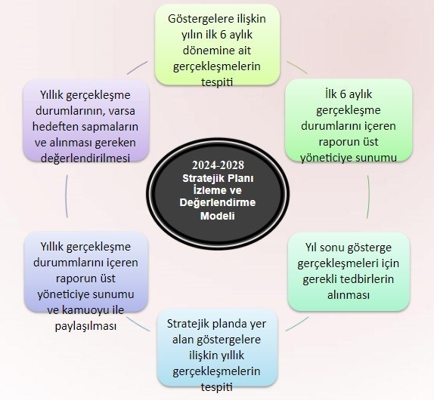

**İzleme Değerlendirme Dönemi**

**İZLEME DEĞERLENDİRME TAKVİMİ**

##### Gerçekleştirme

**Zamanı Süreç Açıklaması Zaman Kapsamı**

Birinci İzleme Değerlendirme Dönemi

Her Yılın Temmuz Ayı İçerisinde

-Harcama birimlerinden sorumlu oldukları göstergelerle ilgili gerçekleşme durumlarına ilişkin verilerin toplanması ve konsolide edilmesi

-Göstergelerin gerçekleşme durumları hakkında raporun üst yöneticiye sunulması

Ocak Temmuz Dönemi

İkinci İzleme Değerlendirme Dönemi

İzleyen Yılın Şubat Ayına Kadar

-Harcama birimlerinin sorumlu olduğu göstergeler ile ilgili yılsonu gerçekleştirme durumlarına ilişkin verilerin toplanması ve konsolide edilmesi

-Üst Yönetici Başkanlığında harcama birim yöneticilerince yılsonu gerçekleştirmelerinin gösterge hedeflerinden sapmaların ve sapma nedenlerin değerlendirilerek gerekli

Tüm Yıl

tedbirlerin alınması

##### 4.1. RAPORLAMA

Plan dönemi içerisinde ve her yılın sonunda okul/kurumumuz stratejik planı uyarınca yürütülen faaliyetlerimizi, önceden belirttiğimiz tedbir ve performans göstergelerine göre hedef ve gerçekleşme durumu ile varsa meydana gelen sapmaların nedenlerini açıkladığımız, okulumuz/kurumumuz hakkında genel ve mali bilgileri içeren izleme ve değerlendirme raporu hazırlanacaktır.

STRATEJİK PLAN ÜST KURULU İMZA SİRKÜSÜ

|  |  |  |  |
| --- | --- | --- | --- |
| **STRATEJİK PLAN ÜST KURULU** | | | |
| **SIRA NO** | **ADI SOYADI** | **GÖREVİ** | **İMZA** |
| **1** | Osman KAYAR | OKUL MÜDÜRÜ |  |
| **2** | Esin DEMİR | MÜDÜR YARDIMCISI |  |
| **3** | Metin ARPA | Rehber Öğretmen |  |
| 4 | Şeyma SORGUT | Bilişim Teknolojileri Öğretmeni |  |
| 5 | Mediha YAVUZER | OKUL AİLE BİRLİĞİ YÖNETİM KURULU BAŞKANI |  |